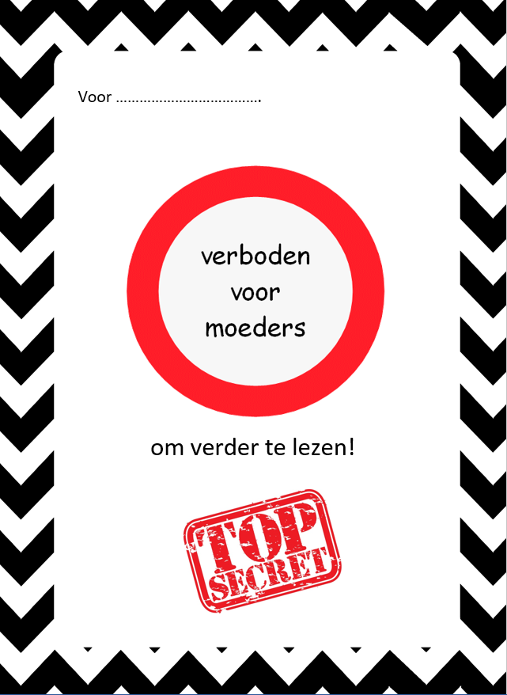

|  |
| --- |
| **Top secret Deel 2 Beeld: cadeautje voor moederdag** |

Vorige week kreeg je de opdracht om een **kaartje** te maken. **(*1).** Morgen schrijven we een **tekst (*3**) voor in het kaartje en tussendoor denken we aan een gepast **cadeautje(*2)**

We geven je een paar tips. Lees deze even door. Je mag natuurlijk zelf ook op zoek gaan naar iets anders.

Maar hoe begin je daar nu aan?

Stap 1:

Bekijk de voorbeelden. Ga naar [www.google.be](http://www.google.be) en typ als zoekterm knutselen + Moederdag+ geschenkje . Je zal alvast heel wat leuke ideeën vinden.

Bekijk ook eens de voorbeelden hier in de bijlage (scroll naar beneden)

Stap 2:

Kies uit de verschillende voorbeelden die je gevonden hebt het exemplaar dat jij wilt maken (afhankelijk van het materiaal dat jij thuis voorhanden hebt.)

Stap 3:

Zoek alle materialen die je nodig hebt om jouw geschenkje te maken.

Stap 4:

Maak je geschenk. Vraag aan mama of ze uit de buurt wil blijven terwijl je bezig bent.  
  
Stap 5:

Neem een foto van jouw geschenk en stuur het door.

Stap 6: pak je geschenkje in en verstop het ergens tot zondag.

Veel succes!

Om je op weg te zetten een paar ideetjes…

**Cadeautip 1 Kader: Hartje uit eierdoos**

**Cadeaubonnen voor moeder**

Bedenk waar je je mama zondag allemaal een plezier mee zou kunnen doen.

Maak ‘tegoedbonnen’ die ze kan inruilen

-goed voor…

-een knuffel

-een glas cava

-ontbijt op bed

-een voetmassage

-handverzorging

-een wandeling

-een fietsritje

-een kapselbeurt (jij die het kapsel van je moeder fatsoeneert (best niet knippen)

-een kaartje

-een cadeautje

-een klusje in huis (dat jij overneemt)

-een bloemetje

- een weekendje thuis

…

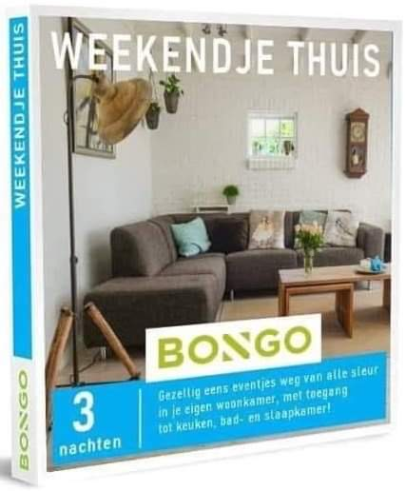

* Je kan zelf beslissen hoeveel bonnen je gaat geven en welke (wees origineel)

Je kan die bonnen zelf maken , tekenen

of op de computer ontwerpen (op voorwaarde dat iemand ze kan uitprinten)

Zoek op het internet -> ‘cadeaubonnen gratis maken ‘ of ‘ontwerpen tegoedbonnen’ 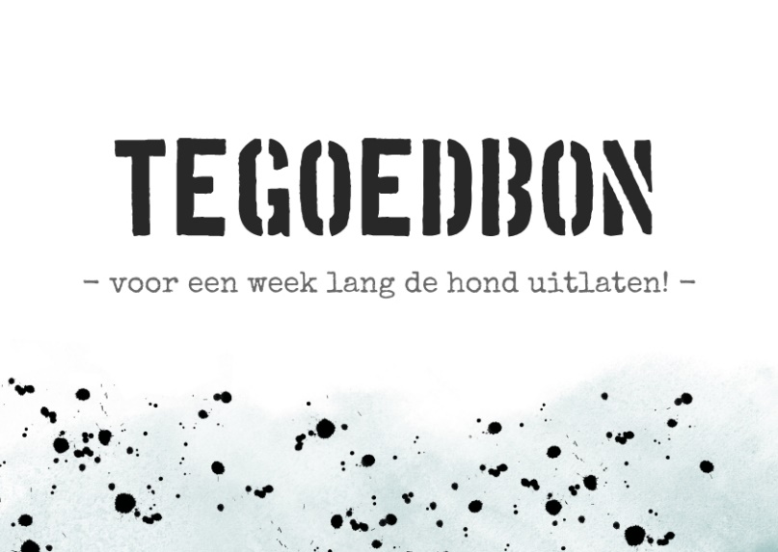 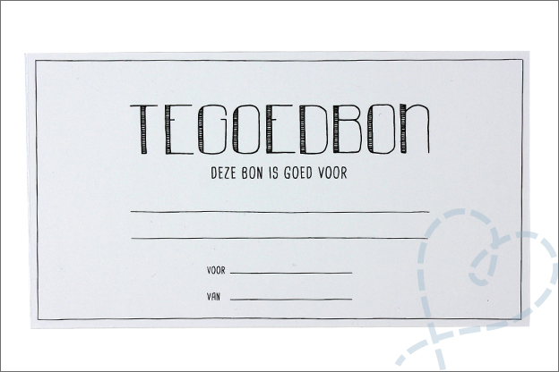

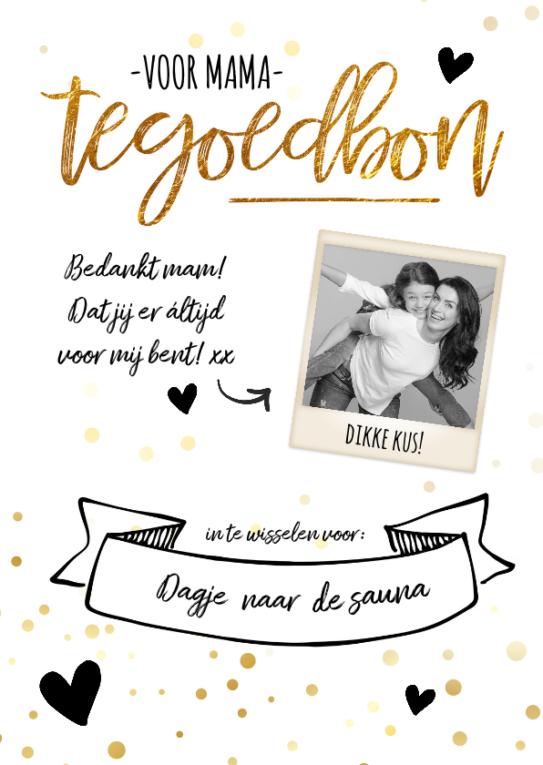 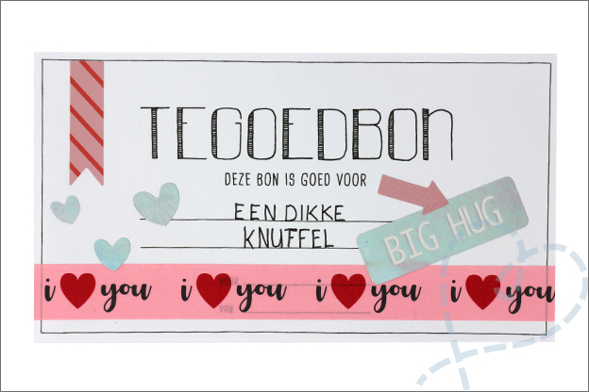

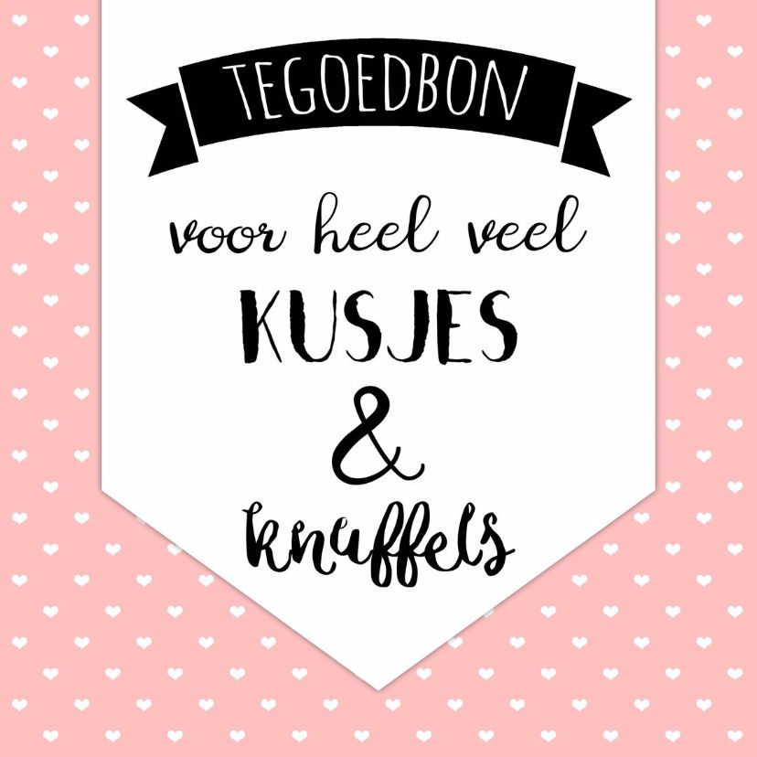 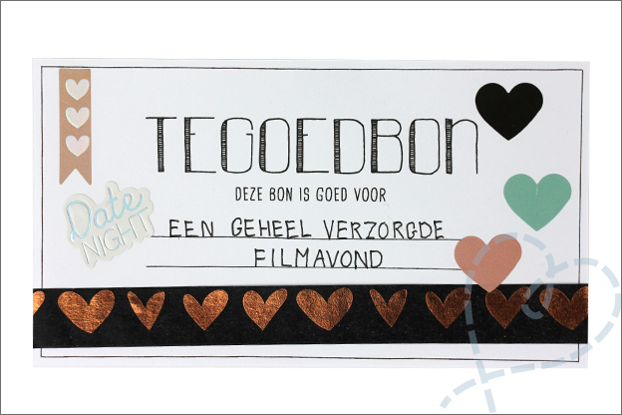

* Je kan die bonnen netjes bundelen zoals hier

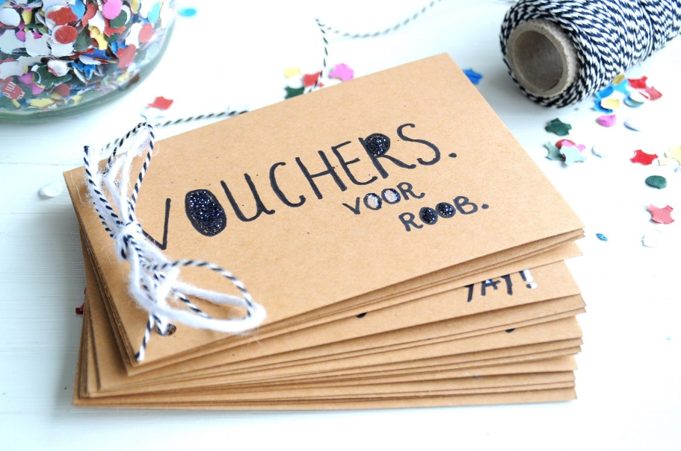

* Ook leuk is een **cadeaupot** te maken waar je die bonnen (oprolt en) insteekt

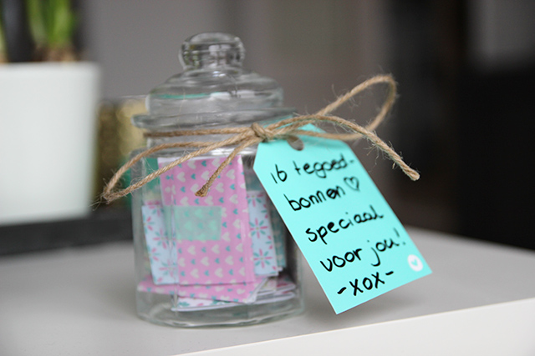

* Je kan een mooie glazen bokaal zoeken, die mooi uitwassen, etiket verwijderen met heet water en afwasmiddel en die dan versieren…

Met stukjes kant, touw…

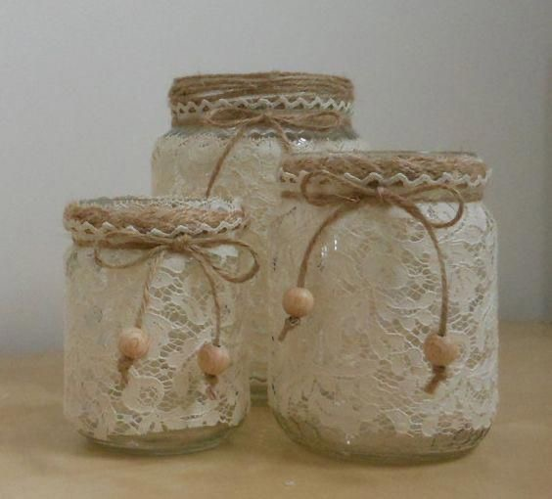

* Een etiket printen, tekenen en opplakken

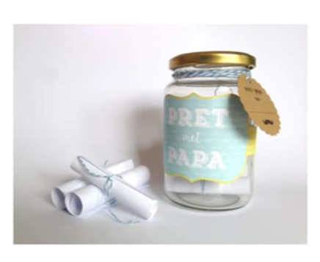

* Marmeren met nagellak (indien mama oude flesjes felle kleurtjes heeft die ze niet meer gebruikt->mooiste effect met 2 felle kleurtjes vb roze en lichtblauw)
* Je kan de bokaal marmeren met oude nagellak of **theelichthouders** zoal in voorbeeld.

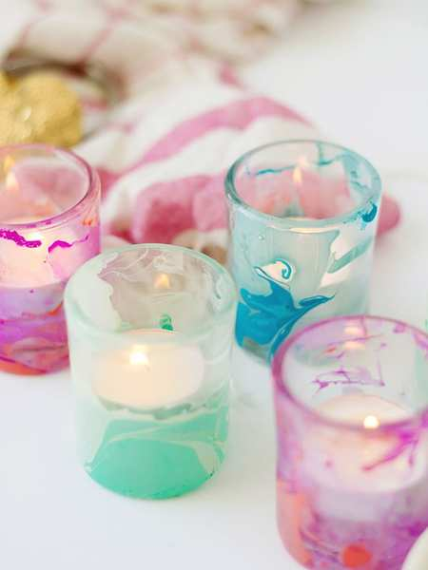 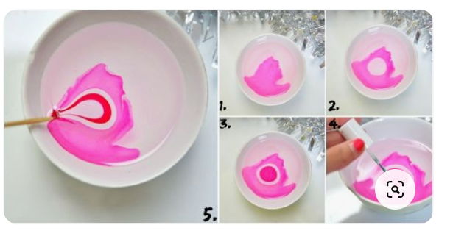

werkwijze

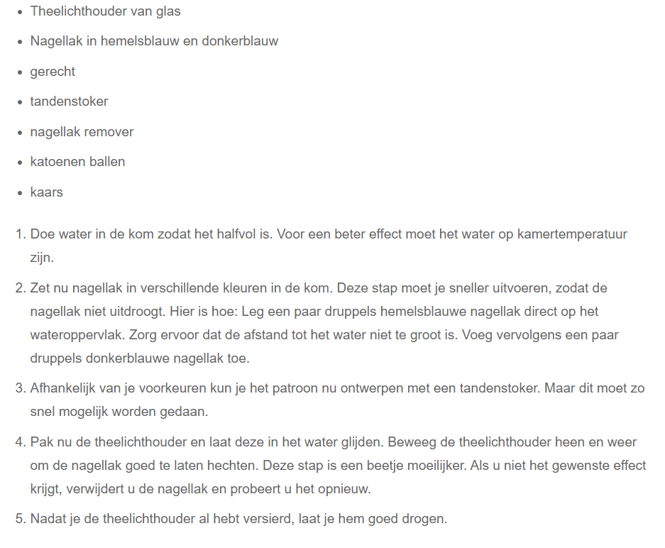

* Met stroken en linten beplakken

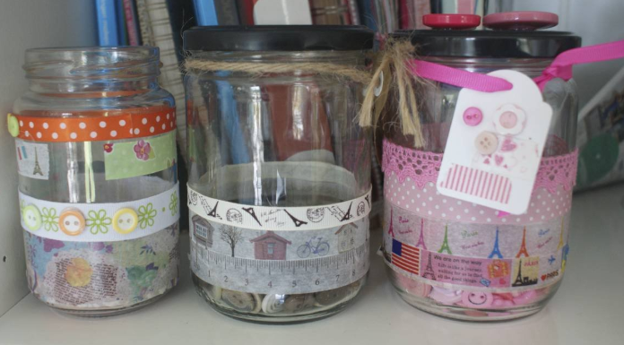

Het mag natuurlijk ook iets helemaal anders zijn

**Hartje uit eierdoos**

